**Netfit felmérés**

Édua Tanárnő 3 iskolában végzett Netfit felméréseket. Készítsen adatbázist, és lekérdezéseket a keletkezett adatokból!

**A feladatok sql utasításait mentse a megoldások.sql állományba!**

1. Készítsen adatbázist *netfit* néven! Az adatbázis kódolása és alapértelmezett rendezése UTF-8 magyar legyen!
2. Importálja az adatbázisba a táblákat a *tablak.sql* állományból! Importálja az adatbázisba az adatokat az *adatok.sql* állományból!

Hozzuk létre a táblák közti kapcsolatokat:

1. Az alábbi feladatok sql utasításait mentse a megoldások.sql állományba! Ügyeljen arra, hogy a megoldásban pontosan a kívánt mezők szerepeljenek!   
   Készítsen listát a 10 legidősebb diák nevéről, születési dátumáról és összes mérési eredményéről! 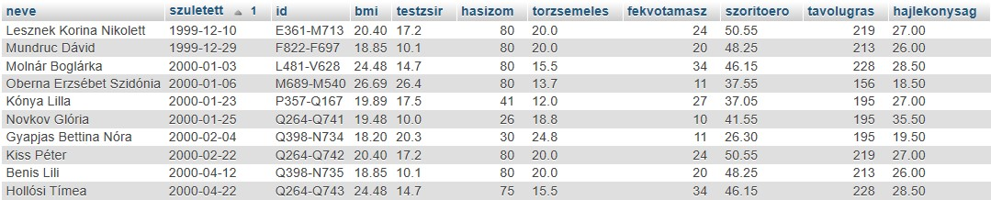

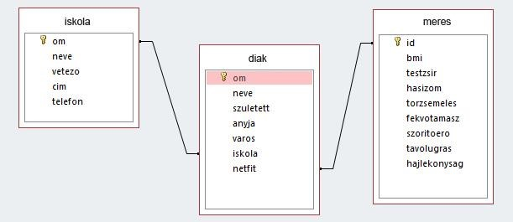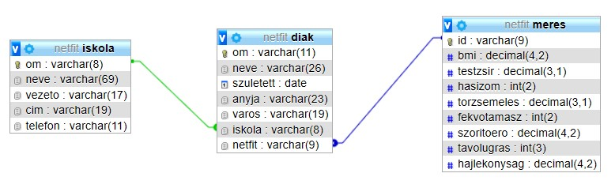

select diak.neve, diak.szuletett, meres.* from diak inner join meres on diak.netfit=meres.id order by 2 limit 10;

1. Az 5 leghajlékonyabb tanulóból tornász csapat lesz a Mathiász Jánosról elnevezett iskolában. Listázza ki a csapatba felvehető diákok nevét, anyja nevét, születési dátumát, hajlékonyságban elért eredményét!

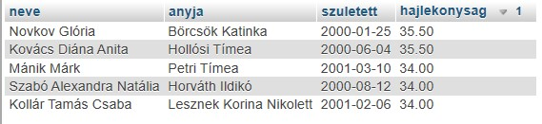

select diak.neve, diak.anyja, diak.szuletett, meres.hajlekonysag from diak inner join meres on diak.netfit=meres.id inner join iskola on iskola.om=diak.iskola where iskola.neve like "%Mathiász János%" order by hajlekonysag desc limit 5;

1. Készítsen lekérdezést, amely kilistázza azoknak a diákoknak a nevét és születési dátumát, akik a maximális, 80 db hasizom-gyakorlatot teljesítették! A listát rendezze névsorba!

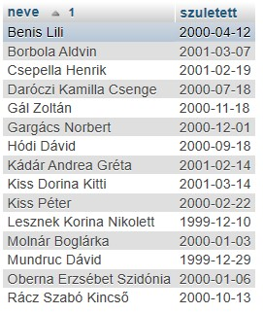

select diak.neve, diak.szuletett from diak inner join meres on diak.netfit=meres.id where meres.hasizom=80 order by 1;

1. Jelenítse meg egy névsorba rendezett listában azokat a tanulókat, akik 40 és 50 közötti szorítóerőt fejtettek ki! Jelenjen meg a tanuló neve mellett a szorítóerő és a BMI érték is!

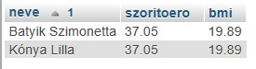

select diak.neve, meres.szoritoero, meres.bmi from diak inner join meres on diak.netfit=meres.id where meres.szoritoero between 40 and 50 order by 1;

1. Készítsen lekérdezést, amely kilistázza azoknak a diákoknak a nevét, testzsír és bmi adatát, valamint iskolájának nevét, akiknek a testzsír %-a 25 felett, BMI értéke pedig 23 felett van! A listát rendezze névsorba!

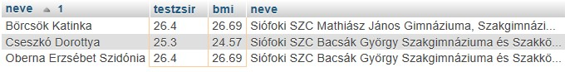

select diak.neve, meres.testzsir, meres.bmi, iskola.neve from diak inner join meres on diak.netfit=meres.id inner join iskola on diak.iskola=iskola.om where meres.testzsir>25 and meres.bmi>23 order by 1;

1. Hány db mérést végeztek el az egyes iskolákban? Írja ki az iskolák nevét és vezetőjük nevét valamint a mérések számát. Rendezze a listát a mérések száma szerint csökkenő sorrendbe!

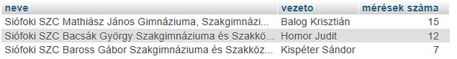

select iskola.neve, iskola.vezeto, count(meres.id) from diak inner join meres on diak.netfit=meres.id inner join iskola on diak.iskola=iskola.om group by iskola.neve order by 3 desc;

1. Melyik iskolában volt a legjobb az átlagos hajlékonyság? Jelenítse meg az iskola nevét és telefonszámát, valamint az átlagos hajlékonyság értékét!

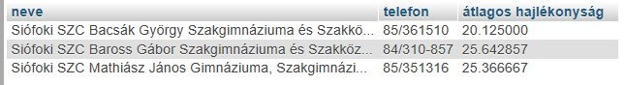

select iskola.neve, iskola.telefon, avg(meres.hajlekonysag) as 'átlagos hajlékonyság' from diak inner join iskola on diak.iskola=iskola.om inner join meres on diak.netfit=meres.id group by 1 order by 3 desc limit 1;

1. A Baross Gábor iskola felmérése után az öltözőben egy melegítőt találtak. A melegítőbe a Kamilla név van belevarrva. Listázza ki azoknak a diákoknak a nevét, születési dátumát, települését, akiké lehet ez a melegítő!



select diak.neve, diak.szuletett, diak.varos from diak inner join iskola on diak.iskola=iskola.om where iskola.neve like "%Baross Gábor%" and diak.neve like "%Kamilla%";

1. Hány gyermek sovány az egyes iskolákban? Soványnak tekintjük a 18.5 BMI alatti értéket.



select iskola.neve, count(meres.bmi) as 'soványok száma' from diak inner join meres on diak.netfit=meres.id inner join iskola on diak.iskola=iskola.om where meres.bmi<18.5 group by iskola.neve;

1. Melyik gyerekek teljesítettek a hasizom és fekvőtámasz feladatokból összesen 100 db felett? Listázza ki nevüket és összesített teljesítményüket! A számított mező neve erofeladat legyen! Rendezze a listát az összesített teljesítmény szerint csökkenő sorrendbe!

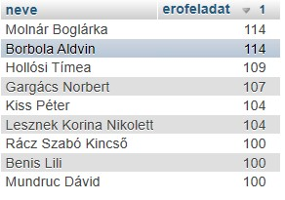

select diak.neve, meres.fekvotamasz+meres.hasizom as erofeladat from diak inner join meres on diak.netfit=meres.id where meres.fekvotamasz+meres.hasizom>100 order by 2 desc;

1. Az egyes iskolákban hány kg-ot teljesítettek a diákok összesen a szorítóerő feladat során? Jelenítse meg az iskola nevét és az összesített eredményt! A számított mezőt nevezze el osszeg-nek!

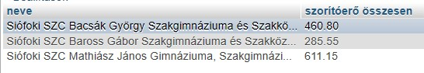

select iskola.neve, sum(meres.szoritoero) as 'szorítóerő összesen' from diak inner join meres on diak.netfit=meres.id inner join iskola on diak.iskola=iskola.om group by 1;

1. Melyik iskolák diákjai teljesítettek összesen több, mint 500 hasizom gyakorlatnál többet?



select iskola.neve, iskola.vezeto, iskola.cim, iskola.telefon, sum(meres.hasizom) as 'hasizomgyakorlatok összege' from diak inner join meres on diak.netfit=meres.id inner join iskola on diak.iskola=iskola.om group by 1 having sum(meres.hasizom)>500;

1. Mennyi az átlagos BMI és testzsír az egyes településeken (város)? A listát rendezze az átlagos BMI szerint csökkenő, ezen belül az átlagos testzsír szerint növekvő sorrendbe! A számított mezőket lássa el tartalmuknak megfelelő címkével.

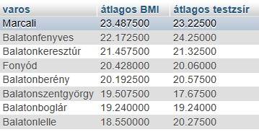

select diak.varos, avg(meres.bmi), avg(meres.testzsir) from diak inner join meres on diak.netfit=meres.id group by 1 order by 2 desc, 3 asc;

1. Melyik iskolákban volt az átlagos távolugrás hossza 200 cm alatt? Listázza ki az iskola minden adatát és a távolugrás átlagát!

select iskola.*, avg(meres.tavolugras) from iskola inner join diak on diak.iskola=iskola.om inner join meres on diak.netfit=meres.id group by iskola.neve having avg(meres.tavolugras)<200;

1. Összesen hány db 2000-01-01 előtt született diákot mértek fel?



select count(diak.neve) from diak where diak.szuletett<'2000-01-01';